GEDASC — Documento Funcional Maestro Modular
Gestión de Entradas y Salidas de Aprendices con Autenticación de Equipos y Doble Firma
Centro de Tecnología de la Amazonía (CTA) — SENA
Especificación Funcional, Procesos de Negocio y Casos de Uso de los 7 Módulos del Sistema

1. Información General del Documento

1.1 Sistema
GEDASC — Gestión de Entradas y Salidas de Aprendices con Autenticación de Equipos y Doble Firma.

1.2 Versión
Versión 2.8 (Modular y Transversal).

1.3 Estado
Aprobado / Línea Base Oficial.

1.4 Autor
Equipo de Análisis Funcional, Business Analyst y Technical Writer — CTA SENA.

1.5 Fecha
18 de agosto de 2026.

Módulo 01: Autenticación, Sesión y Control de Acceso

1. Información del Documento
- Módulo: 01_autenticacion_acceso.
- Versión: 2.8.
- Estado: Aprobado.

2. Descripción Funcional

2.1 Propósito
Garantizar que únicamente los usuarios autorizados (personal de vigilancia y coordinación) puedan ingresar y operar el sistema, asegurando la separación estricta de funciones entre la portería física y la administración académica.

2.2 Objetivo
Proveer un mecanismo ágil y seguro de inicio de sesión, control de privilegios operativos y vinculación de terminales móviles para labores de apoyo en portería.

2.3 Alcance
Comprende el inicio de sesión, cierre de sesión, navegación protegida por roles y enlace de dispositivos validadores inalámbricos.

2.4 Actores
Actor | Descripción
CELADOR | Personal de seguridad de turno encargado del control de acceso diario en portería.
ADMIN | Coordinador o administrador del centro con atribuciones globales de gestión y auditoría.

3. Funcionalidades Principales

3.1 Inicio de Sesión Seguro
- Descripción: Permite a los usuarios acceder al sistema ingresando sus credenciales oficiales.
- Actor principal: CELADOR, ADMIN.
- Precondiciones: El usuario debe estar previamente registrado y activo en el sistema.
- Resultado esperado: Acceso al panel correspondiente según el rol asignado.

3.2 Vinculación de Terminal Validadora Móvil
- Descripción: Permite emparejar un dispositivo móvil para realizar escaneo óptico y captura de firmas en apoyo al puesto principal de portería.
- Actor principal: CELADOR, ADMIN.
- Precondiciones: Dispositivo móvil conectado a la red local del CTA.
- Resultado esperado: Sincronización en tiempo real de datos escaneados y firmas en la terminal principal.

4. Historias de Usuario

HU-AUTH-001 — Inicio de Sesión de Usuarios
- Como: Celador o Administrador del CTA.
- Quiero: Iniciar sesión con mi correo institucional y contraseña.
- Para: Acceder a las funciones autorizadas según mi rol operativo.
- Criterios de Aceptación:
  - Si las credenciales son correctas, redirige al panel principal.
  - Si las credenciales son incorrectas, muestra mensaje de error claro sin revelar si falló el correo o la contraseña.
  - La sesión se mantiene activa durante el turno operativo (24 horas).

HU-AUTH-002 — Cierre de Sesión Seguro
- Como: Usuario autenticado.
- Quiero: Cerrar mi sesión desde la barra superior.
- Para: Proteger el acceso al sistema al entregar el turno de portería.
- Criterios de Aceptación:
  - Elimina todos los datos de sesión almacenados en el navegador.
  - Redirige automáticamente a la pantalla de inicio de sesión.

5. Casos de Uso

CU-AUTH-01 — Iniciar Sesión en el Sistema
- Actor: CELADOR, ADMIN.
- Precondiciones: Disponer de cuenta activa.
- Flujo Principal:
  - El usuario abre la aplicación y visualiza el formulario de inicio de sesión.
  - Ingresa correo electrónico y contraseña.
  - Presiona el botón "Iniciar Sesión".
  - El sistema valida las credenciales y el estado activo del usuario.
  - El sistema redirige al usuario al panel de inicio según su perfil.
- Flujos Alternativos:
  - FA-01: Usuario con sesión previa activa: El sistema detecta la sesión y redirige automáticamente al panel principal sin solicitar credenciales.
- Flujos de Excepción:
  - FE-01: Credenciales inválidas: El sistema muestra "Correo o contraseña incorrectos", manteniendo limpios los campos de contraseña.
- Postcondiciones: Usuario autenticado con rol y permisos establecidos.

6. Reglas de Negocio Clave
- RN-AUTH-001: El acceso está restringido exclusivamente a los roles CELADOR y ADMIN.
- RN-AUTH-002: Las opciones de administración están estrictamente reservadas para el rol ADMIN.
- RN-AUTH-007: Solo puede existir una terminal validadora móvil activa por puesto de control.

7. Estados y Diagramas Funcionales
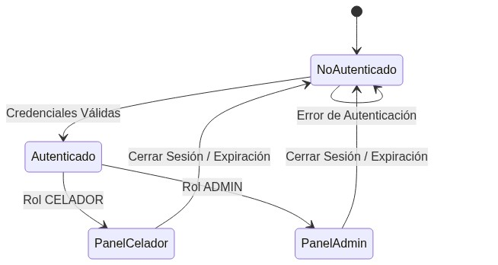

Módulo 02: Control Operativo de Ingreso y Reingreso

1. Información del Documento
- Módulo: 02_control_ingreso.
- Versión: 2.8.
- Estado: Aprobado.

2. Descripción Funcional

2.1 Propósito
Controlar y registrar el acceso peatonal de los aprendices al Centro de Tecnología de la Amazonía en tiempo real, garantizando la validación curricular, la gestión de reingresos y la captura de justificaciones obligatorias.

2.2 Objetivo
Minimizar tiempos de espera en portería, impedir el paso a personal no autorizado y asegurar que cada ingreso quede vinculado a su formación o justificado formalmente.

2.3 Alcance
Abarca el escaneo de carnés, ingreso manual, toggle automático de salida, verificación de horarios ($±30\text{ min}$), captura de motivos de reingreso/visita y clasificación de monitores.

2.4 Actores
- CELADOR: Operador responsable de la lectura de carnés y confirmación de accesos.
- APRENDIZ: Estudiante que presenta su carné e ingresa a las instalaciones.

3. Funcionalidades Principales

3.1 Escaneo y Verificación de Carné
- Descripción: Permite leer el código de barras del carné institucional y verificar la situación académica del aprendiz.
- Precondiciones: Aprendiz previamente registrado y activo en el sistema.
- Resultado esperado: Identificación inmediata y validación de horario de clase.

3.2 Cierre Automático de Sesión (Toggle de Salida)
- Descripción: Si el aprendiz ya cuenta con un ingreso activo en el día, el escaneo procesa automáticamente el registro de su salida sin requerir cambio manual de pantalla.
- Resultado esperado: Sesión cerrada y liberación de permanencia en el centro.

3.3 Captura de Justificaciones Operativas
- Descripción: Si el aprendiz reingresa en el día (total_hoy > 0) o asiste fuera del horario curricular, el sistema exige capturar el motivo correspondiente antes de autorizar el paso.
- Resultado esperado: Justificación almacenada para trazabilidad y auditoría.

4. Historias de Usuario

HU-ING-001 — Verificación y Registro de Ingreso
- Como: Celador de portería.
- Quiero: Escanear el carné del aprendiz.
- Para: Registrar su entrada de forma instantánea verificando su estado y horario.
- Criterios de Aceptación:
  - Verifica si el aprendiz está activo y matriculado.
  - Si no tiene clases en el horario actual, solicita el motivo de visita.
  - Si es un reingreso en la misma fecha, solicita el motivo de reingreso.

HU-ING-006 — Clasificación de Sesión para Monitores
- Como: Celador de portería.
- Quiero: Indicar si un aprendiz monitor ingresa a formación lectiva o a labores de monitoría.
- Para: Diferenciar sus horas de clase de sus horas de servicio institucional.
- Criterios de Aceptación:
  - Muestra selector interactivo "Formación" / "Monitoría" solo si el aprendiz es monitor.

5. Casos de Uso

CU-ING-01 — Registro Ordinario de Entrada
- Actor: CELADOR.
- Flujo Principal:
  - El celador escanea el código de barras del carné del aprendiz.
  - El sistema identifica al aprendiz y constata que no tiene sesión abierta.
  - El sistema valida que la hora actual coincide con una formación activa dentro del margen de tolerancia ($±30\text{ min}$).
  - El sistema registra el ingreso asociándolo a la ficha correspondiente.
  - Muestra confirmación visual en pantalla con foto/nombre del aprendiz y ficha.
- Flujos Alternativos:
  - FA-01: Aprendiz fuera de horario curricular: El sistema abre modal solicitando motivo de visita. El celador ingresa la justificación y confirma el acceso.
  - FA-02: Aprendiz con reingreso en el día: El sistema solicita el motivo de reingreso antes de completar el registro.
- Flujos de Excepción:
  - FE-01: Aprendiz no registrado o inactivo: El sistema bloquea el paso y muestra alerta visual roja.

6. Reglas de Negocio Clave
- RN-ING-001: Solo se permite el acceso a personas activas en el directorio maestro de aprendices.
- RN-ING-004: Si el aprendiz ya está dentro, el escaneo ejecuta el toggle de salida.
- RN-ING-007: Se aplica una ventana de tolerancia de 30 minutos antes y después del horario de clase.
- RN-ING-010: Si el aprendiz porta un equipo con estado dentro, la salida automática se suspende hasta capturar la firma de retiro.

7. Diagrama de Flujo Funcional de Ingreso
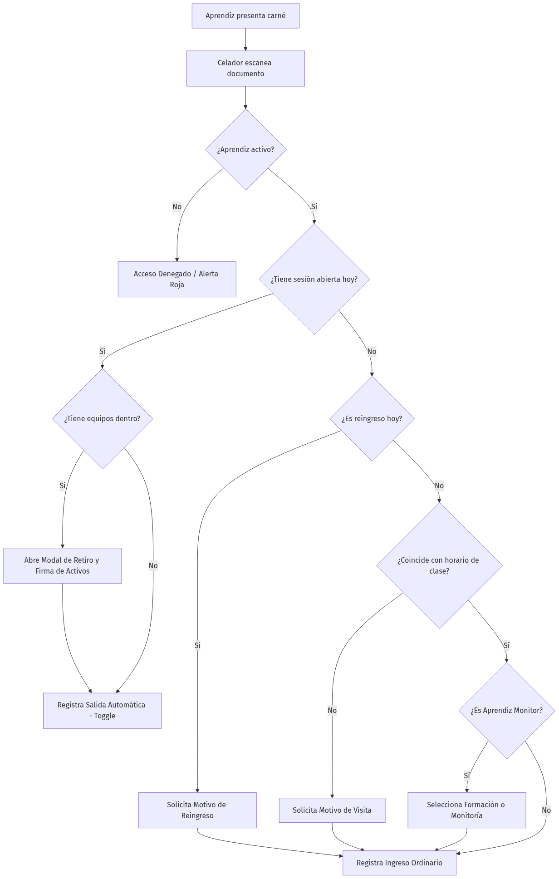

Módulo 03: Control Operativo de Salida de Aprendices

1. Información del Documento
- Módulo: 03_control_salida.
- Versión: 2.8.
- Estado: Aprobado.

2. Descripción Funcional

2.1 Propósito
Administrar y formalizar el egreso físico de los aprendices del centro, asegurando que ninguna persona abandone la sede con equipos no retirados formalmente ni sin registro de permanencia previo.

2.2 Objetivo
Cerrar el ciclo de asistencia del aprendiz, salvaguardar la custodia de activos y registrar justificaciones en casos de deserción o salidas antes del fin de la jornada escolar.

2.3 Alcance
Verificación de sesiones abiertas, filtro antirrebote de 5 minutos, retención y firma de salida de activos y justificación de salidas anticipadas.

2.4 Actores
- CELADOR: Operador que constata el egreso y solicita firmas de entrega de activos.
- APRENDIZ: Estudiante que finaliza su permanencia y retira sus pertenencias.

3. Funcionalidades Principales

3.1 Verificación y Registro de Egreso
- Descripción: Confirma la salida del aprendiz y asienta la hora exacta de finalización de su jornada.
- Precondiciones: Existencia de un ingreso previo no cerrado en la fecha actual.

3.2 Control de Retención de Activos
- Descripción: Si el aprendiz ingresó computadores o vehículos, el sistema bloquea el egreso hasta que se registre la firma manuscrita de retiro físico de cada activo.

3.3 Auditoría de Salida Anticipada
- Descripción: Si el aprendiz se retira antes de culminar su horario de formación, el sistema solicita un motivo justificado (salida médica, permiso institucional o personal).

4. Reglas de Negocio Clave
- RN-SAL-001: No puede registrarse salida sin una entrada previa abierta en el mismo día.
- RN-SAL-002: Se prohíbe registrar la salida si han transcurrido menos de 5 minutos desde el ingreso.
- RN-SAL-003: Es obligatorio capturar la firma de salida para todo activo vinculado antes de liberar la salida del portador.
- RN-SAL-005: Si la salida ocurre antes de la hora pactada de finalización curricular, se exige motivo de salida anticipada.

5. Diagrama de Secuencia Funcional de Egreso
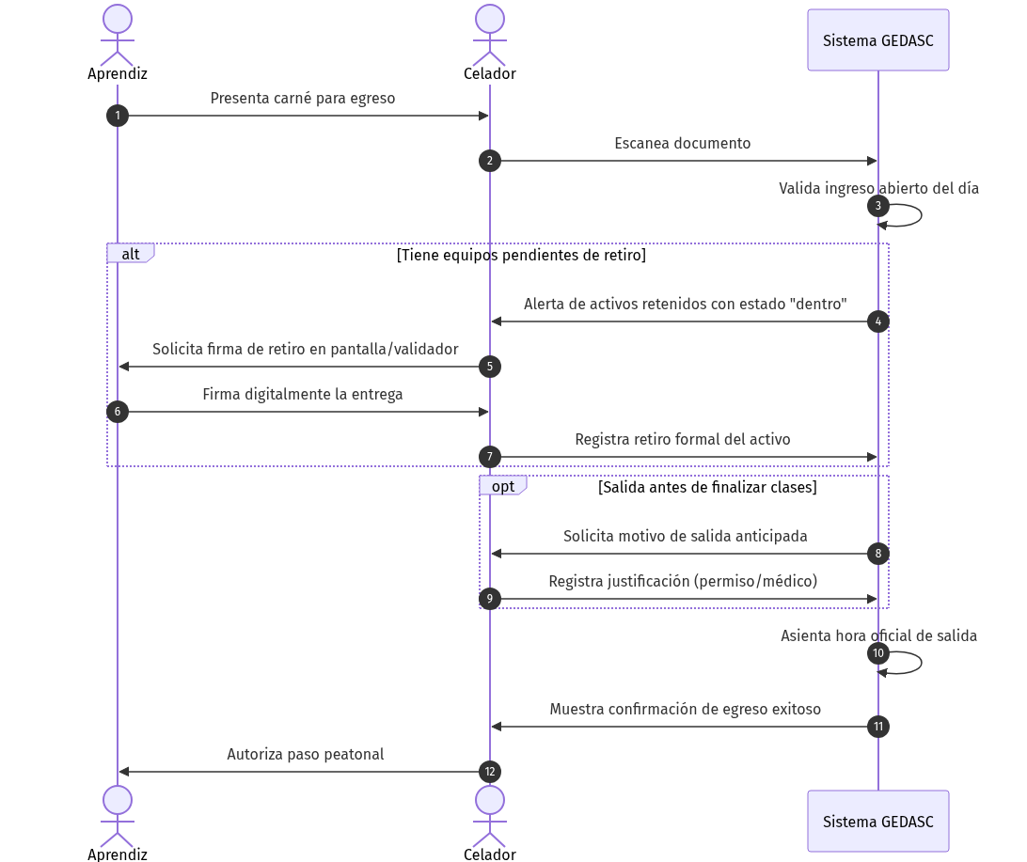

Módulo 04: Gestión de Equipos de Cómputo y Vehículos

1. Información del Documento
- Módulo: 04_equipos_vehiculos.
- Versión: 2.8.
- Estado: Aprobado.

2. Descripción Funcional

2.1 Propósito
Establecer una estricta cadena de custodia para todos los computadores portátiles y vehículos ingresados al centro, mediante firmas digitales y control de titularidad.

2.2 Objetivo
Evitar pérdidas, hurtos y confusiones de equipos, identificando préstamos entre aprendices y garantizando respaldo probatorio para el centro y los portadores.

2.3 Alcance
Registro de seriales/placas, máquina principal vs secundaria, detección de préstamos, no concurrencia de activos y captura de doble firma manuscrita (ingreso y salida).

2.4 Actores
- CELADOR: Verifica seriales físicos y solicita firmas.
- APRENDIZ TITULAR: Propietario registrado del activo en el sistema.
- APRENDIZ RECEPTOR: Aprendiz que porta temporalmente un equipo prestado.

3. Funcionalidades Principales

3.1 Registro de Activo con Firma de Ingreso
- Descripción: Permite registrar el ingreso de un portátil o vehículo capturando la firma manuscrita digital del portador.
- Resultado esperado: Activo registrado con estado 'dentro' y firma de entrada resguardada.

3.2 Detección Automática de Préstamos
- Descripción: Si un serial o placa ya está registrado a nombre de otro aprendiz, el sistema clasifica el movimiento como préstamo y asocia a ambos involucrados.

3.3 Retiro Físico con Firma de Salida
- Descripción: Al salir, el portador estampa su firma de salida, cambiando el estado del activo a 'retirado' y habilitándolo para futuros ingresos.

4. Reglas de Negocio Clave
- RN-ACT-001: Todo activo de un tercero se registra automáticamente con novedad de préstamo.
- RN-ACT-003: Un equipo que ya figure dentro del centro no puede ser ingresado nuevamente en forma simultánea.
- RN-ACT-005: Todo activo requiere obligatoriamente doble firma digital (entrada y salida).

5. Ciclo de Vida del Activo
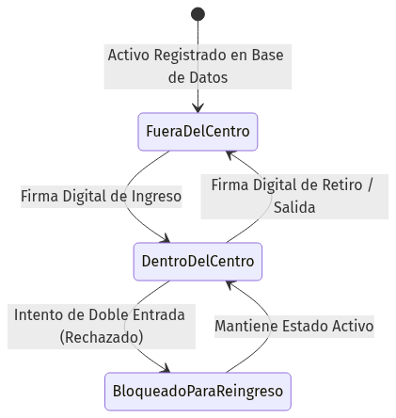

Módulo 05: Historial y Reportes Exportables

1. Información del Documento
- Módulo: 05_historial_reportes.
- Versión: 2.8.
- Estado: Aprobado.

2. Descripción Funcional

2.1 Propósito
Proveer acceso transparente e inmutable a los registros históricos de acceso y tenencia de activos, facilitando auditorías, estadísticas y reportes oficiales.

2.2 Objetivo
Permitir a los operadores y directivos consultar movimientos pasados y exportar informes impresos o en hojas de cálculo con validez institucional.

2.3 Alcance
Consultas históricas multicriterio en solo lectura, visualización de firmas de custodia y exportación de reportes tabulares en PDF y Excel.

3. Historias de Usuario y Casos de Uso

HU-HIST-001 — Consulta Histórica de Accesos
- Como: Celador o Administrador.
- Quiero: Buscar movimientos de acceso por aprendiz, fecha, jornada o ficha.
- Para: Constatar la asistencia y permanencia en fechas determinadas.

HU-HIST-004 — Exportación de Informes en PDF y Excel
- Como: Administrador del CTA.
- Quiero: Generar informes con membrete institucional aplicando filtros de fecha.
- Para: Presentar consolidados de aforo en comités de centro.

4. Reglas de Negocio Clave
- RN-HIST-001: Las consultas de historial operan estrictamente en modo de solo lectura para celadores.
- RN-HIST-002: Los datos históricos son inmutables y preservan los valores vigentes al momento del evento.
- RN-HIST-003: Todo reporte exportado debe incluir membrete oficial, rango de fechas, usuario emisor y totales al pie.

Módulo 06: Administración, Monitoreo y Alertas

1. Información del Documento
- Módulo: 06_administracion_monitoreo.
- Versión: 2.8.
- Estado: Aprobado.

2. Descripción Funcional

2.1 Propósito
Brindar control gerencial, seguimiento preventivo contra la deserción escolar, corrección justificada de registros erróneos y administración de cuentas de usuario.

2.2 Objetivo
Ofrecer visibilidad analítica del centro de formación, alertar ausentismos críticos y mantener la calidad e integridad de los datos de portería.

2.3 Alcance
Tablero de mando con métricas anuales/trimestrales, centro de alertas tempranas ($≥3\text{ días}$ sin asistir), anulación controlada de ingresos/salidas, baja lógica de aprendices y gestión de celadores.

2.4 Actores
- ADMIN: Coordinador o administrador general con permisos exclusivos sobre este módulo.

3. Funcionalidades Principales

3.1 Centro de Alertas por Inasistencia Prolongada
- Descripción: Identifica y lista a los aprendices que acumulan 3 o más días consecutivos sin registrar acceso al CTA en sus días de formación obligatoria.
- Resultado esperado: Alerta visual temprana para intervención de bienestar al aprendiz.

3.2 Corrección Justificada de Registros
- Descripción: Permite anular un registro erróneo de entrada o salida exigiendo reconfirmar la identidad del aprendiz y documentar el motivo formal de la corrección.

3.3 Gestión de Cuentas de Celador
- Descripción: Permite dar de alta, modificar y suspender cuentas de operadores de vigilancia sin permitir la creación de administradores adicionales.

4. Reglas de Negocio Clave
- RN-ADM-001: Acceso reservado exclusivamente para el perfil ADMIN.
- RN-ADM-002: Toda anulación exige confirmación de identidad y motivo mínimo de 5 caracteres.
- RN-ADM-004: El umbral de alerta por inasistencia prolongada es de 3 días lectivos continuos.
- RN-ADM-006: Solo se pueden crear o gestionar cuentas con rol CELADOR.
- RN-ADM-008: Los aprendices con historial de acceso solo pueden recibir baja lógica (estado = false).

Módulo 07: Gestión Curricular y Horarios Académicos

1. Información del Documento
- Módulo: 07_gestion_academica.
- Versión: 2.8.
- Estado: Aprobado.

2. Descripción Funcional

2.1 Propósito
Administrar la estructura curricular de soporte al control de acceso: diseños curriculares, cohortes/fichas formativas, franjas horarias y matriculación masiva de aprendices.

2.2 Objetivo
Asegurar que el sistema conozca con exactitud qué aprendices deben asistir en qué días y jornadas, detectando cruces de horario y facilitando la ingesta de listas de clase.

2.3 Alcance
Creación de programas, configuración de horarios semanales con jornadas automáticas, apertura de fichas formativas, desvinculación masiva y cargue de listas desde archivos Excel.

3. Funcionalidades Principales

3.1 Administración de Programas y Fichas
- Descripción: Define los títulos académicos y crea las fichas vinculándolas a un horario específico.
- Precondiciones: Horario y programa previamente configurados.

3.2 Detección de Cruces de Horario en Doble Formación
- Descripción: Impide que un aprendiz quede matriculado en dos fichas cuyas clases coincidan en el mismo día y franja horaria.

3.3 Importación Masiva Tolerante a Fallos
- Descripción: Carga listas de aprendices desde archivos .xlsx, vinculando los válidos, creando nuevos si se solicita y reportando detalladamente los conflictivos sin frenar el lote.

4. Reglas de Negocio Clave
- RN-ACAD-001: Toda ficha formativa debe pertenecer a un programa y a un horario.
- RN-ACAD-002: El número de ficha (id_formacion) es único en la institución.
- RN-ACAD-004: La jornada (Mañana, Tarde, Noche) se calcula automáticamente según la hora de inicio.
- RN-ACAD-008: Se bloquea la asignación de horarios que causen solapamiento temporal en aprendices matriculados.
- RN-ACAD-010: En importación masiva, los registros conflictivos se omiten informando el motivo exacto en un resumen final.

5. Matriz de Trazabilidad Funcional Global
Requisito General | Módulo | Historia de Usuario | Regla de Negocio | Caso de Uso
Control de Acceso de Usuarios | 01 | HU-AUTH-001, HU-AUTH-003 | RN-AUTH-001, RN-AUTH-002 | CU-AUTH-01
Escaneo Peatonal en Portería | 02 | HU-ING-001, HU-ING-002 | RN-ING-001, RN-ING-007 | CU-ING-01
Toggle Automático Entrada/Salida | 02, 03 | HU-ING-003, HU-SAL-001 | RN-ING-004, RN-SAL-001 | CU-ING-01, CU-SAL-01
Doble Firma de Activos | 04 | HU-ACT-001, HU-ACT-005 | RN-ACT-005, RN-ACT-008 | CU-ACT-01, CU-ACT-02
Detección de Préstamos | 04 | HU-ACT-003, HU-ACT-007 | RN-ACT-001, RN-ACT-007 | CU-ACT-01
Consultas y Reportes PDF/Excel | 05 | HU-HIST-001, HU-HIST-004 | RN-HIST-001, RN-HIST-003 | CU-HIST-01
Alertas de Ausentismo (3 Días) | 06 | HU-ADM-004, HU-ADM-005 | RN-ADM-004 | CU-ADM-02
Corrección con Doble Factor | 06 | HU-ADM-002 | RN-ADM-002, RN-ADM-003 | CU-ADM-01
Gestión Curricular y Horarios | 07 | HU-ACAD-001, HU-ACAD-002 | RN-ACAD-001, RN-ACAD-004 | CU-ACAD-01
Carga Masiva desde Excel | 07 | HU-ACAD-006 | RN-ACAD-009, RN-ACAD-010 | CU-ACAD-02

6. Referencias Documentales
- Documento Técnico Integral: documentacion/documento_tecnico_integral.md
- Documento Técnico Maestro: documentacion/documento_tecnico_maestro.md
- Reglas de Negocio Generales y Transversales: documentacion/reglas_negocio_generales.md
- Índice Modular: documentacion/DOCUMENTACION_GENERAL.md

